深 圳 大 学 实 验 报 告

课程名称 软件工程
项目名称 ﻿PowerDesigner 数据库设计
学 院 计算机与软件学院
专 业 计算机科学与技术
指导教师 李俊杰
报 告 人 林浩晟 学号 2022280310
实验时间 2024年10月09日星期三
提交时间 2024年10月17日星期四

教务处制

一、实验目的与要求
1.熟悉 PowerDesigner 的基本用法；
2.掌握用 PowerDesigner 设计数据库的方法；
3.学会 PowerDesigner 中数据库模型转换方法；
4.掌握将数据库模型导入 Access 数据库的步骤。

二、实验内容与方法
1.使用 PowerDesigner 设计数据库逻辑模型；
2.将数据库逻辑模型转成物理模型；
3.在 PowerDesigner 中通过 ODBC 数据库桥连接 Access 数据库;
4.将数据库模型导入 Accsee 数据库中生成数据库表。

三、实验步骤与过程描述
1.使用 PowerDesigner 设计数据库逻辑模型。
① 安装 PowerDesigner 并打开，新建一个名为“exp2”的逻辑模型， 如下图所示。
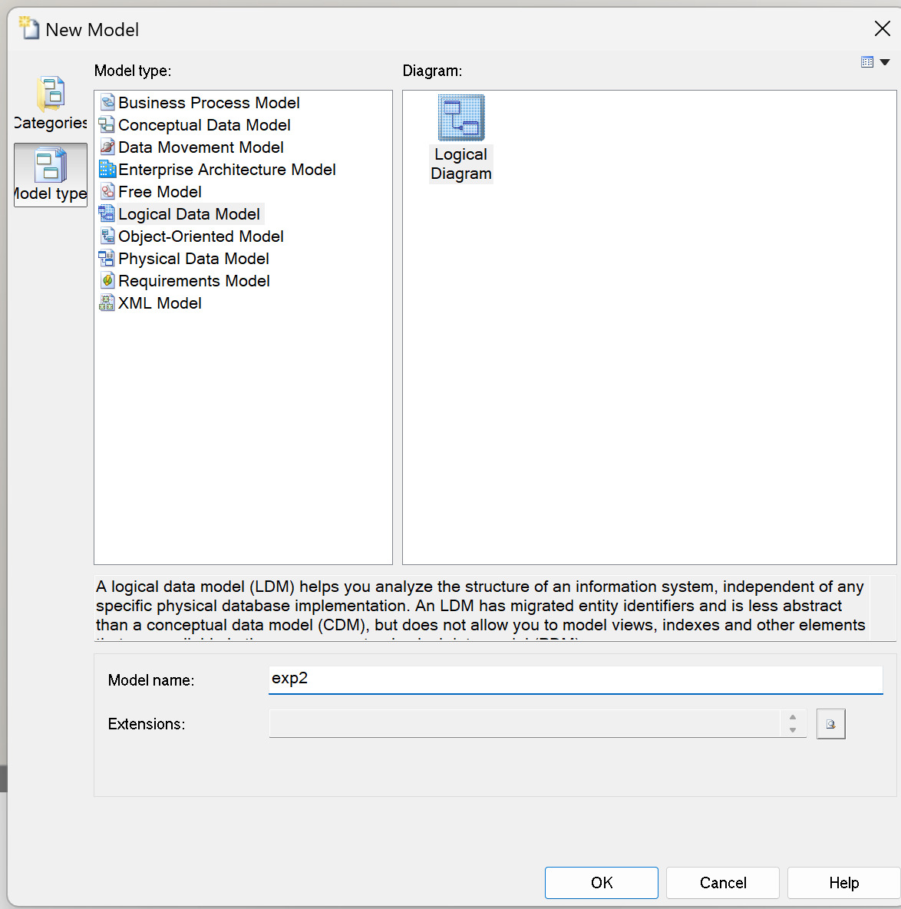

② 选择工作界面左边 Toolbox 中的 Logical Diagram 下的 Entity，在绘图区域生成实体；下面我对三个功能模块进行数据库实体分析：反馈建议模块、资源共享模块和帮助中心模块，这里以反馈建议模块举例。
反馈建议模块：
User (用户)
存储用户的基本信息（ID、用户名、邮箱、角色等）。
Feedback (反馈)
包含用户的反馈内容、提交时间、反馈类型（问题/建议）、状态（待处理、处理中、已解决）。
Attachment (附件)
用于存储上传的附件（如截图、日志），关联具体反馈。
FeedbackStatus (反馈状态)
用于跟踪每个反馈的处理进展（包括历史状态）。
FeedbackRating (反馈评价)
用户对反馈响应的评分和评价内容。

生成实体结果如下图所示。
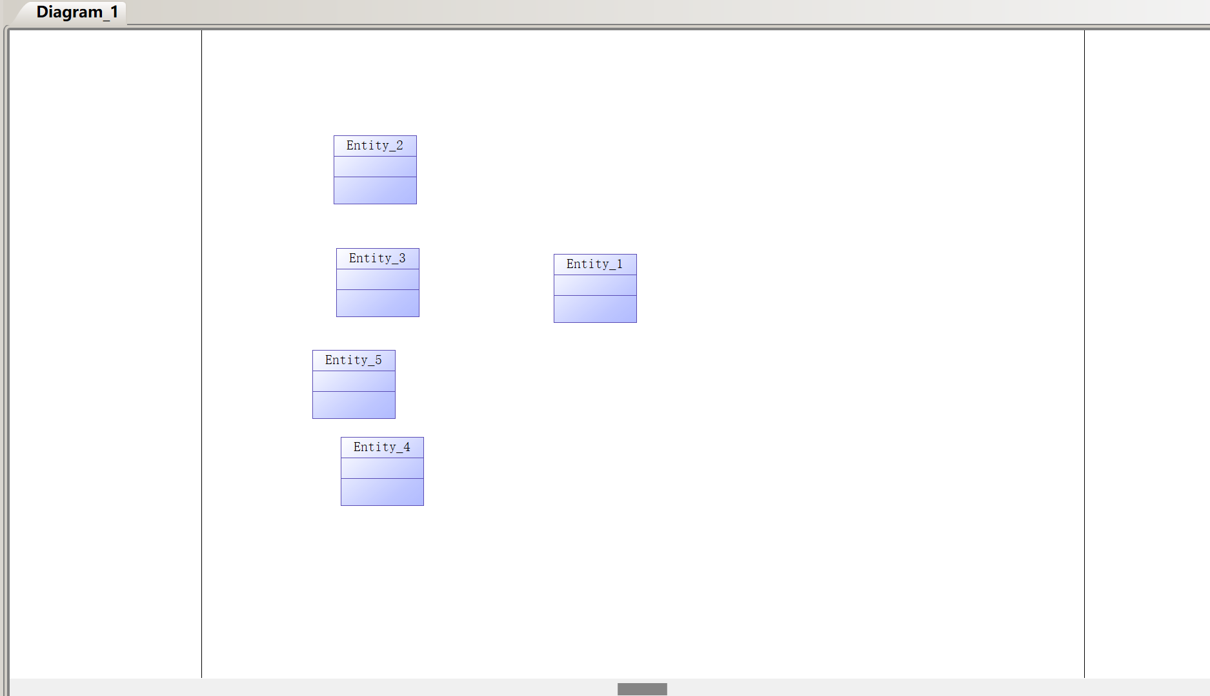

③ 双击各实体按照要求设置每个实体的名称、属性，如下图。
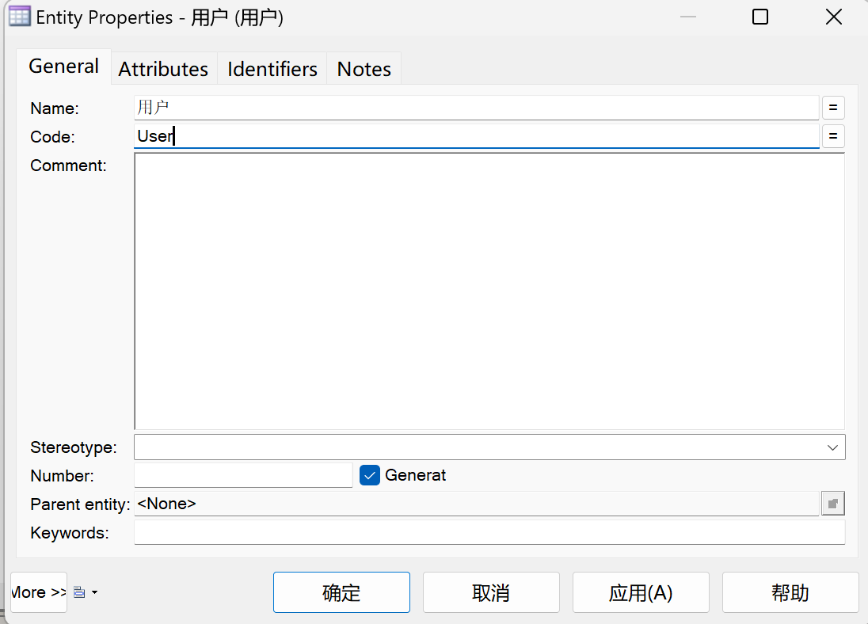
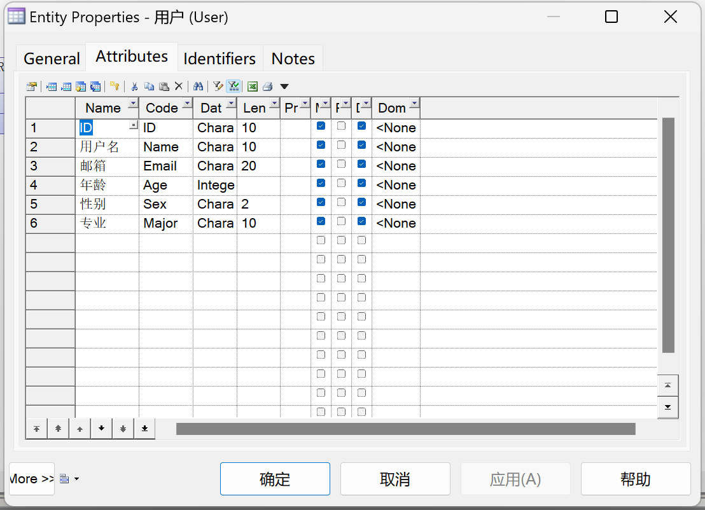

④ 在 Toolbox 中的 Logical Diagram 下选择 Relationship 图标来设置各实体之间的关系，最后可以得到反馈建议模块的实体关系图，表示用户可以进行多个反馈，而一个反馈可以包括多个附件，多个反馈状态，而反馈评价只能对应一个反馈。
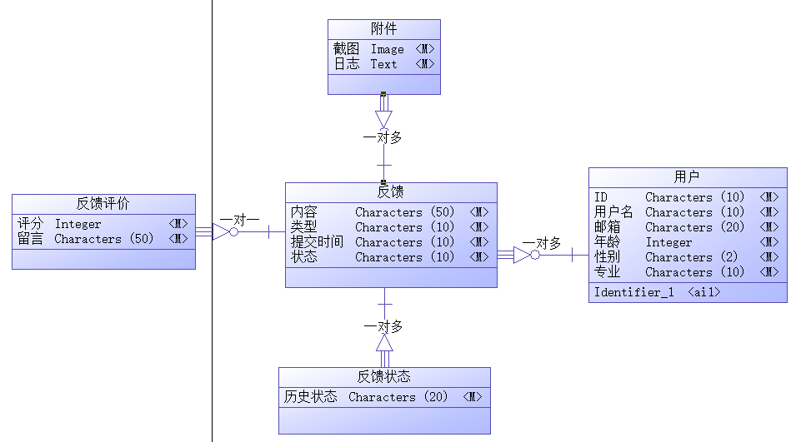

⑤ 继续完成资源共享模块数据库实体分析：
资源共享模块：
Resource (资源)
存储资源的基本信息（ID、标题、上传时间、文件路径、格式）。
User (用户)
关联上传的资源，记录资源上传者。
Tag (标签)
用户可以为资源添加标签，用于分类和搜索。
ResourceRating (资源评分)
用户对资源的评分和评论。
Points (积分)
记录用户积分及兑换记录，鼓励高质量资源分享。
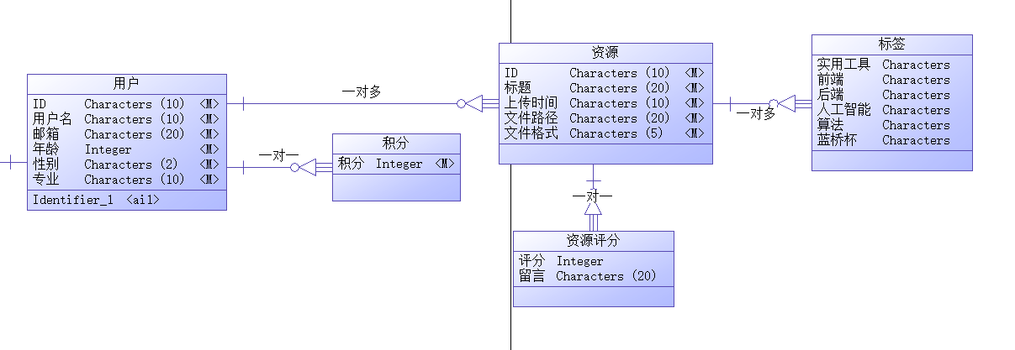
实体图表示一个用户可以访问多个资源，通过发布资源可以获取自己的积分；一个资源可以拥有多个标签，一个资源可以对应多个评分。

⑥继续完成帮助中心模块数据库实体分析：
帮助中心模块：
Article (文章/文档)
存储帮助中心的知识内容（标题、内容、发布时间、最后更新等）。
Category (类别)
帮助中心内容按类别组织（如竞赛规则、算法、数据结构等）。
SearchLog (搜索日志)
存储用户的搜索记录，分析热门搜索，提高内容推荐。
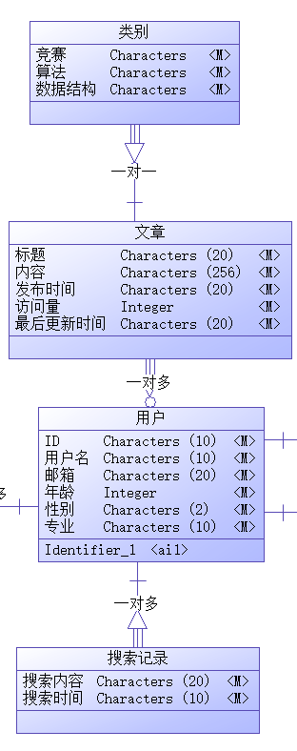
实体图表示用户可以阅读多个文章，并且拥有多条搜索记录；而文章拥有唯一的类别。
⑦最后三个功能点的总体数据库实体分析图如下：
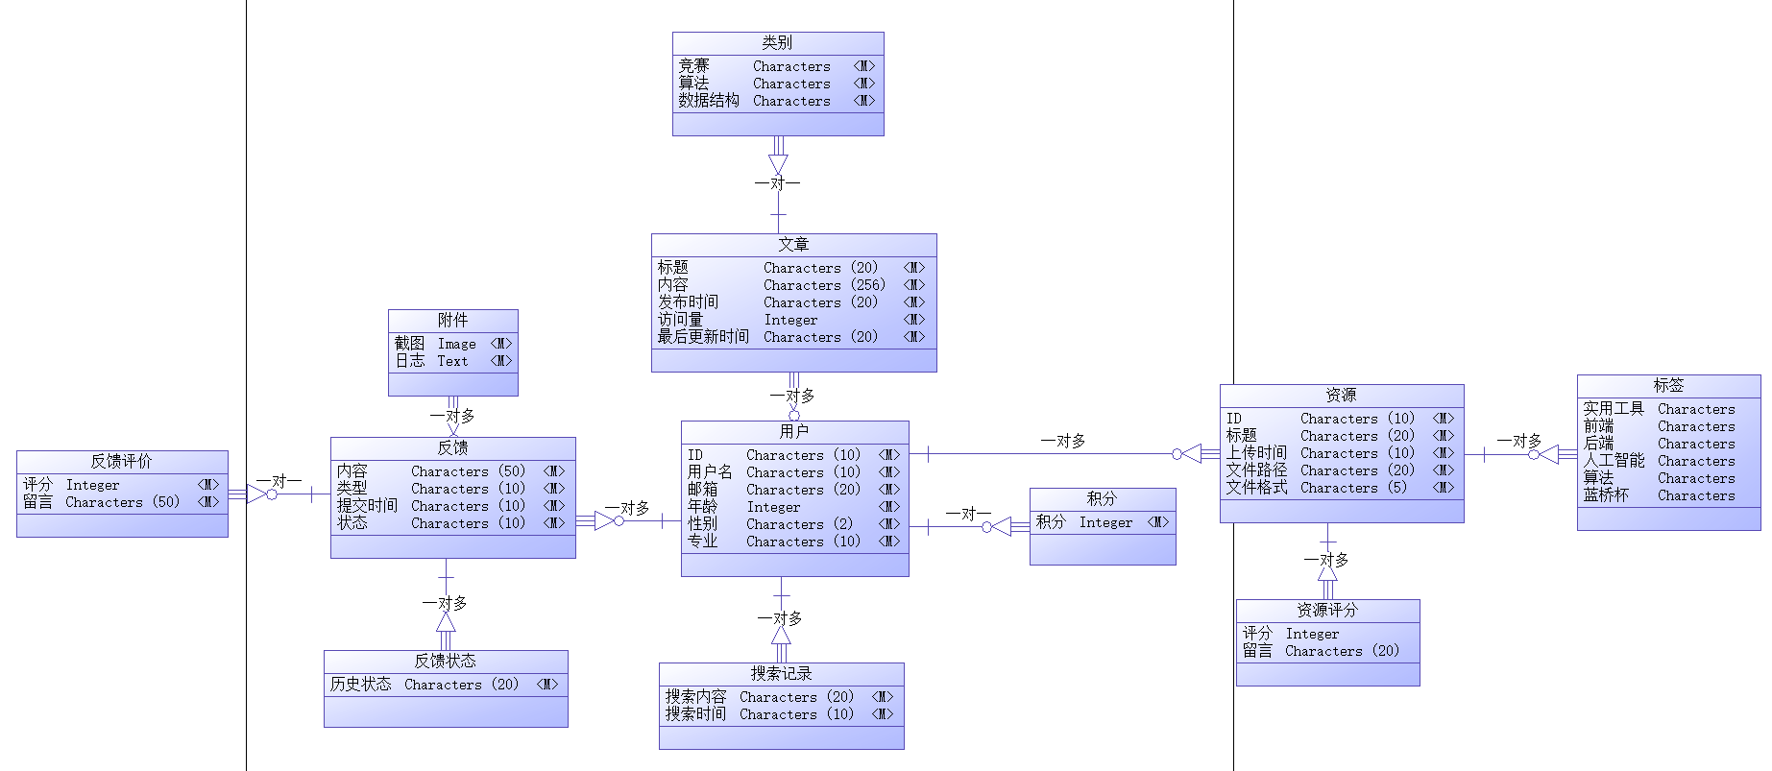

2.将数据库逻辑模型转成物理模型。
①单击工具栏中“Tools”，选择“Tools”选项下的“Generate Physical Data Model”，即可 生成物理模型，如下图。
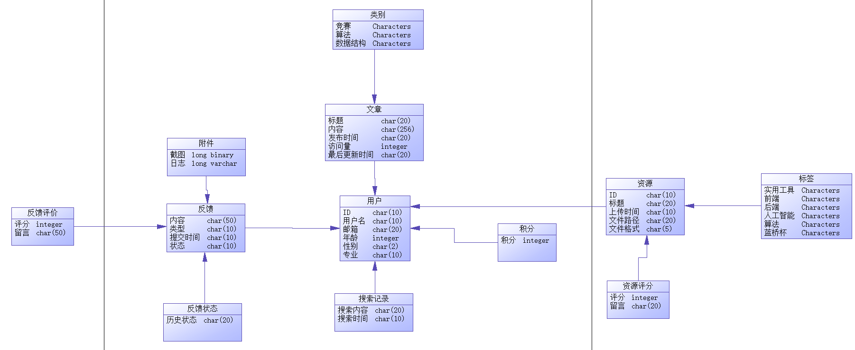

3.在 PowerDesigner 中通过 ODBC 数据库桥连接 Access 数据库;
①打开 Microsoft Access 2010，新建空数据库，注意保存时以“Microsoft Access 数据库(2000 格式)(.*mdb)”保存，如下图。
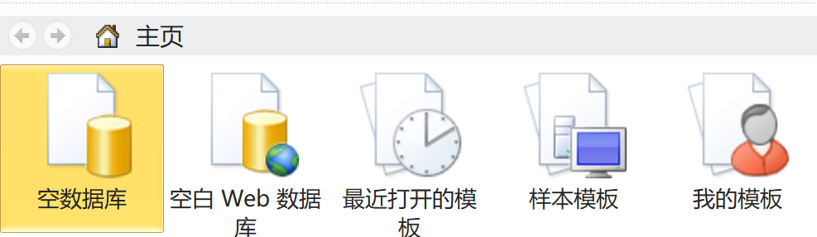
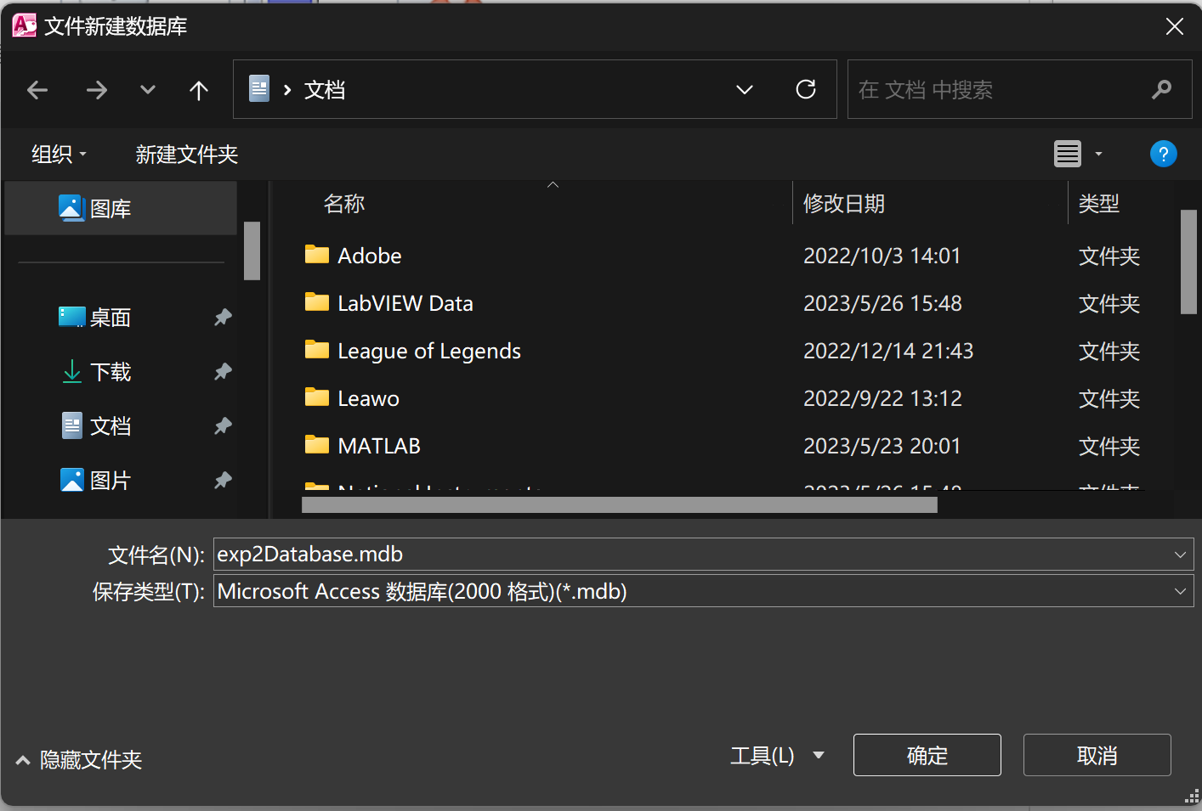

②打开“控制面板”→“管理工具”，双击“数据源（ODBC）”，弹出“ODBC 数据源 管理器”对话框，如图 9 所示，选择“系统 DSN”，点击左侧“添加”按钮，弹出“创建新 数据源”对话框，在下面选择“Microsoft Access Driver（*.mdb，*.accdb）”， 单击“完成”，弹出 ODBC Microsoft Access 安装对话框，输入“数据源名”， 在下面数据库栏中点击“选择”按钮，选择在上一步中创建的 Access 数据库文件，如下图所示，单击“确定”，这样数据源就建立好了。
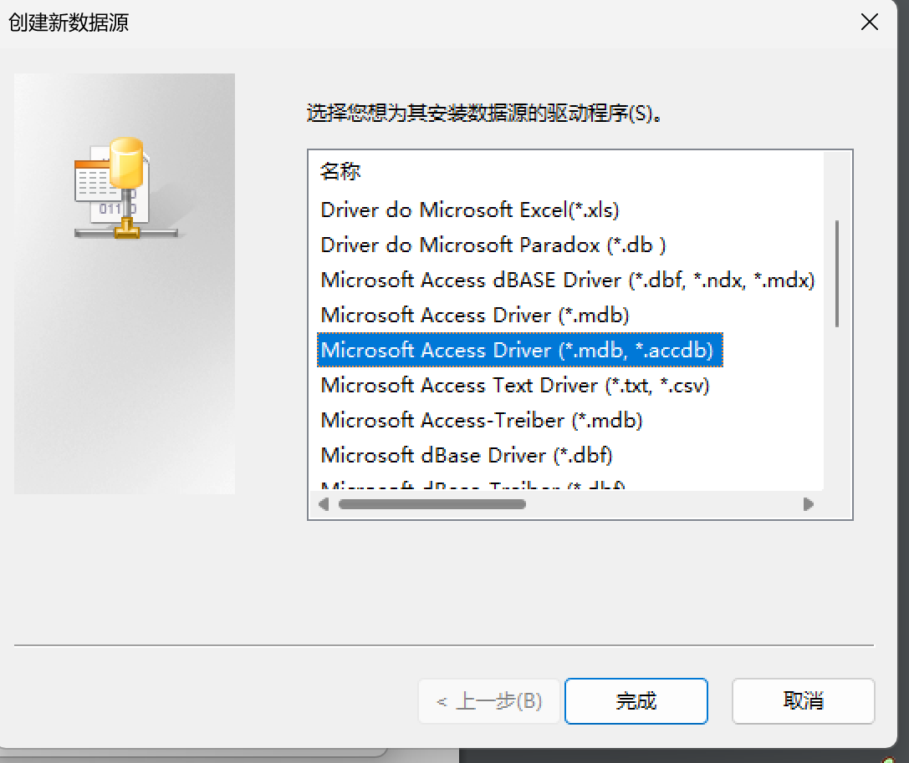
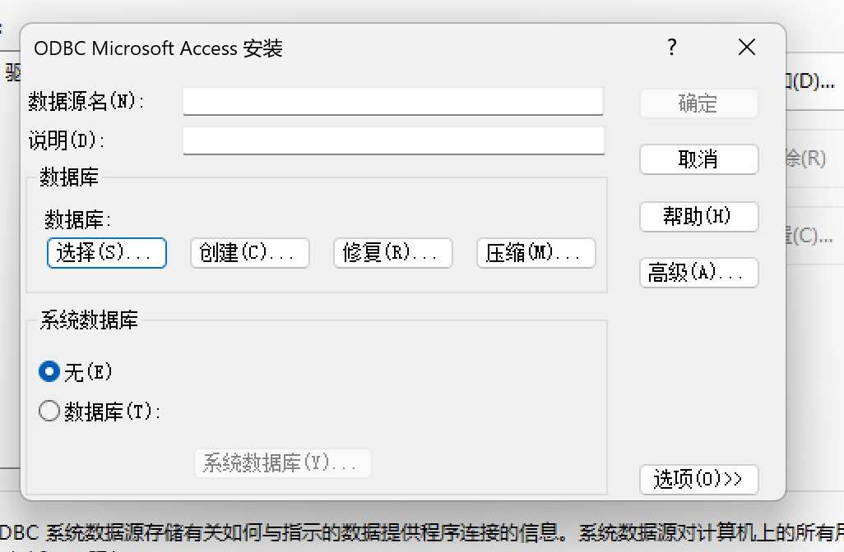

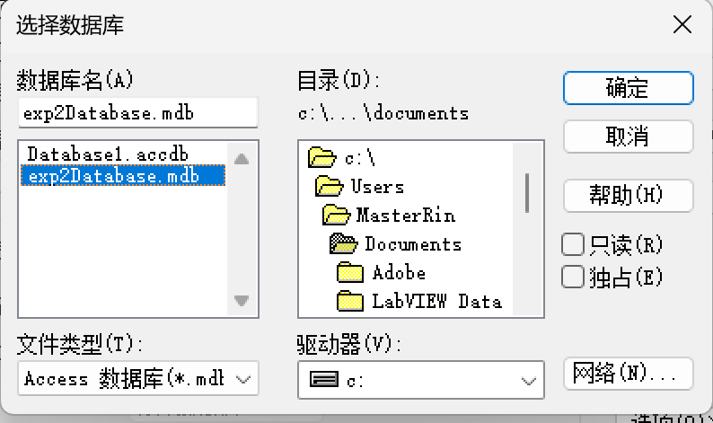

③在 Power Designer 工具栏 Database 中选择“connect”，弹出“Connect to a Data Source” 对话框如图所示，在 Data source 栏中选择“ODBC machine data source”，在下拉框中 选择刚才建立的数据源名称，点击“Connect”，如果没有弹出“连接失败提示”，则连接成功。
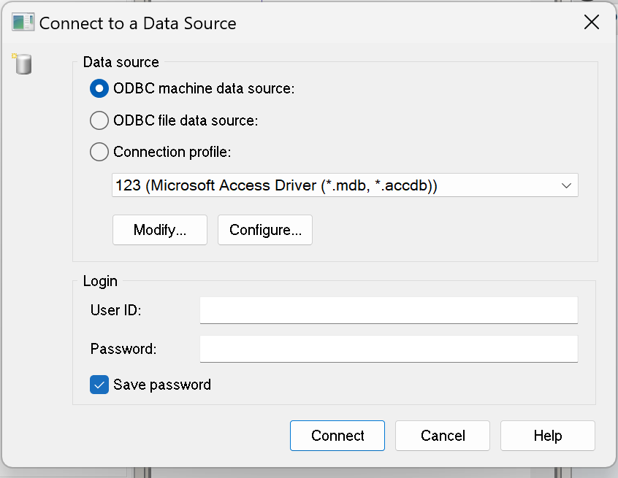

4.将数据库模型导入Accsee数据库中生成数据库表。
①在 Power Designer 工具栏 Database 中选择“Generate Database”，弹出“Database -Generate”对话框，如图所示。
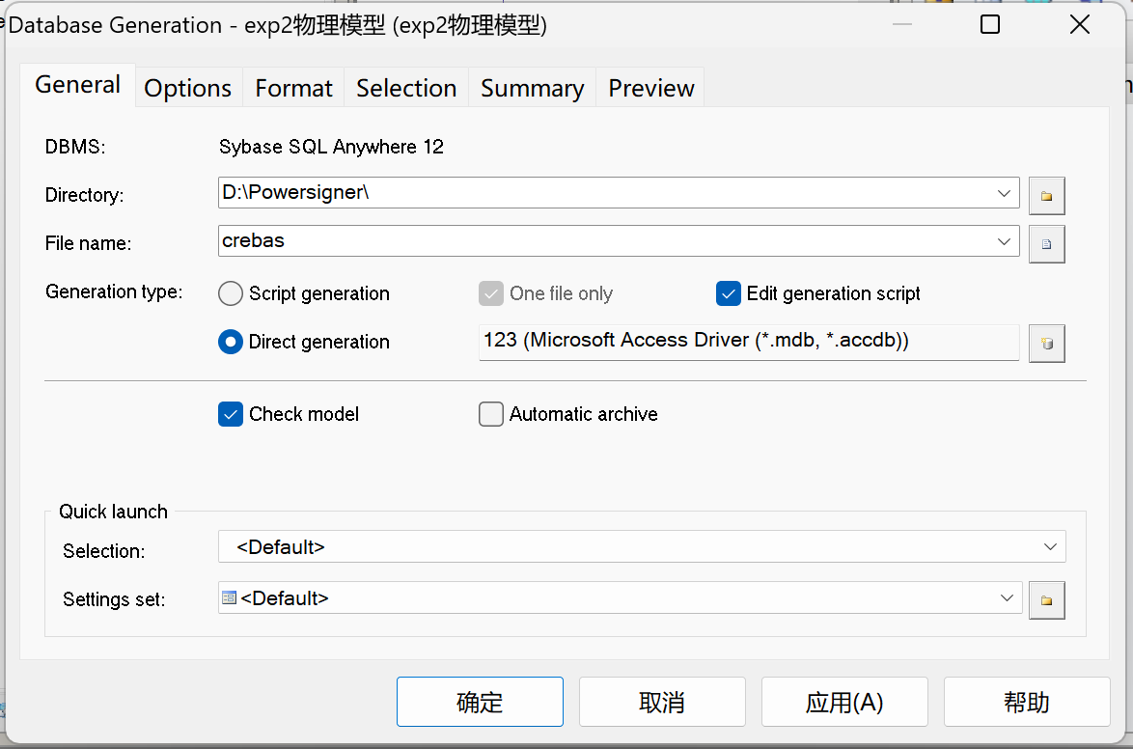

②在“General”选项卡中选择数据库脚本的保存路径，在“Generation type”中选择 “Direct generation”，单击确定，弹出“脚本语言框”，如图所示
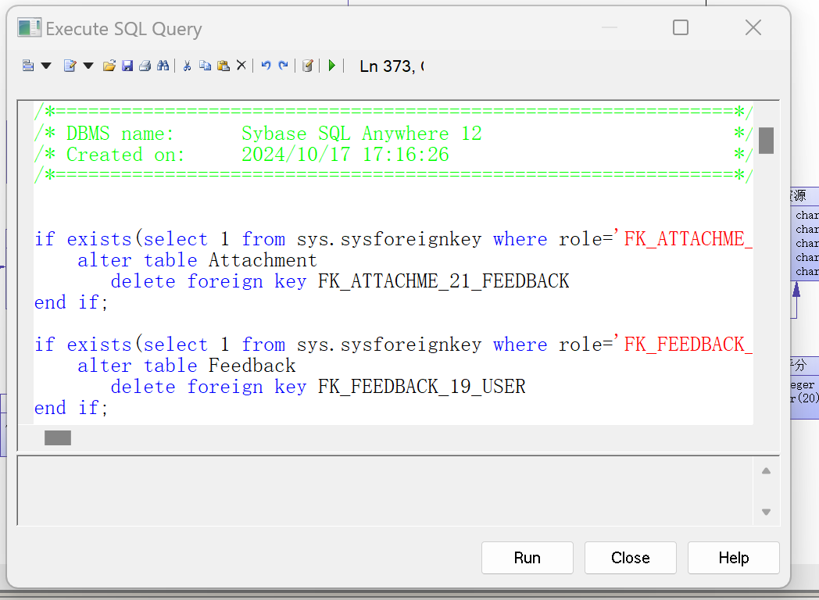

③单击“run”，此时物理模型已经导入到刚刚建立的 Access 文件中，打开文件可见数 据库表格如图所示。
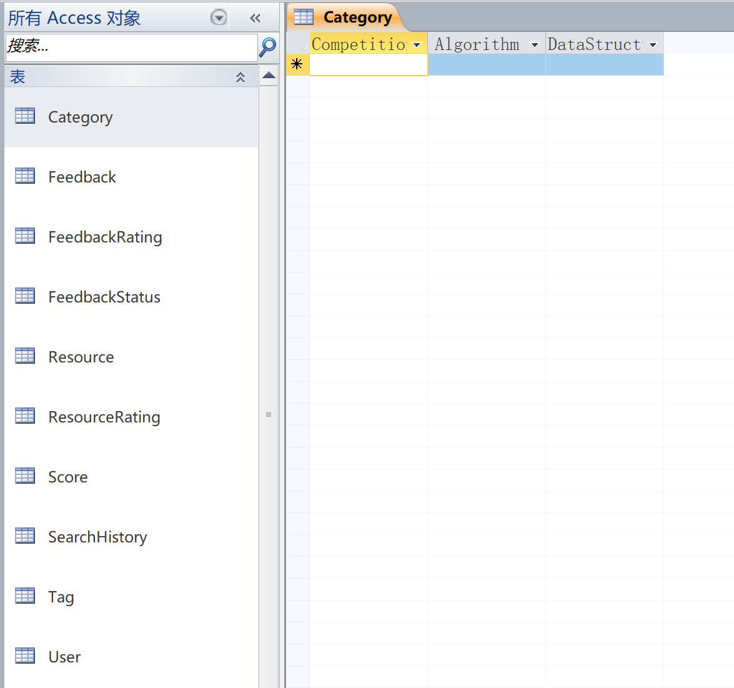

四、实验结果分析
1. 数据库逻辑模型如下图所示：
分析：逻辑模型的图中包括了12个实体，包括“用户”，“文章”，“类别”，“搜索记录”，“附件”，“反馈”，“反馈状态”，“反馈评价”，“积分”，“资源”，“资源评分”，“标签”等。各个实体之间的关系在图中以不同的连接方式体现，连接线上也表明了各自的意思。

2.数据库物理模型如下图所示：
分析：物理模型较逻辑模型更加的简化，箭头更加的清晰明了，并且实体数量保持不变，实体之间的关系更加清楚。

3.导出的物理模型在 Access 中的数据库表如图所示：
用户数据库表

反馈数据库表
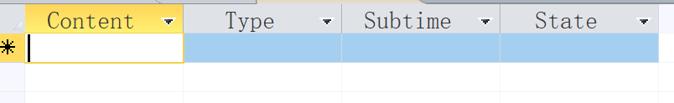

反馈评价数据库表
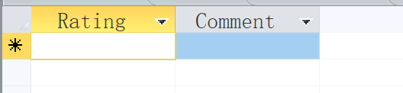

反馈状态数据库表
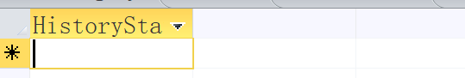

附件数据库表
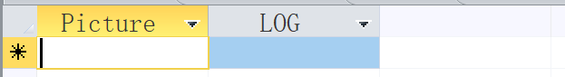

类别数据库表
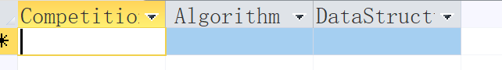

文章数据库表
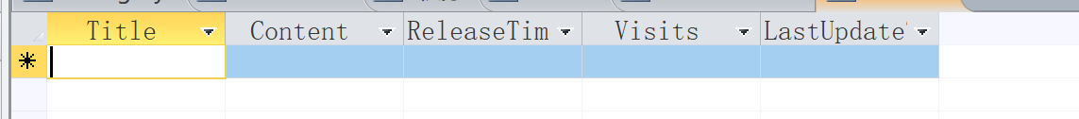

搜索记录数据库表
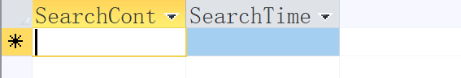

积分数据库表
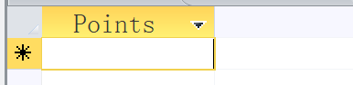

资源数据库表
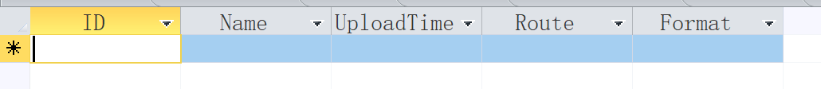

标签数据库表

资源评分数据库表
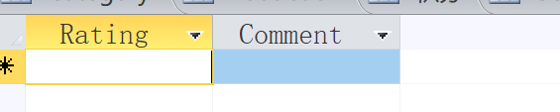
分析：从 Power Designer 中物理模型导出的数据库表与物理模型是一一对应的。

五、心得体会
本次实验围绕数据库建模和设计展开，涵盖了从逻辑模型构建到物理模型转换的全过程，并将设计成果导入Access数据库。以下是详细步骤与心得：
1. 数据库模型设计
实体与属性定义：成功创建了，每个实体包含不同属性。
关系建立：实现了一对多和一对一关系，确保模型能准确反映业务逻辑。
2. 逻辑模型与物理模型转换
逻辑模型设计：通过PowerDesigner构建逻辑模型，明确了实体、属性及关系。
物理模型转换：将逻辑模型成功转换为物理模型，定义了表、列、主键和外键，确保逻辑模型和物理模型一致。
3. 数据库模型导入Access
ODBC连接：通过ODBC数据库桥连接到Access，将设计好的数据库模型导入Access，生成了相应的数据库表，方便后续数据管理与查询。
4. 数据完整性与一致性
标识符设置：为关键属性添加标识符，确保数据的唯一性。
数据一致性：在建模过程中严格关注数据完整性与一致性，确保模型能可靠运行。
总的来说，通过本次实验，我掌握了数据库设计与建模的基本原则，熟悉了PowerDesigner的使用，并实践了从模型构建到物理实现的全过程。这些操作为今后数据库管理和开发奠定了坚实的基础。

指导教师批阅意见：

成绩评定：

指导教师签字：

年 月 日

备注：

注：1、报告内的项目或内容设置，可根据实际情况加以调整和补充。
2、教师批改学生实验报告时间应在学生提交实验报告时间后10日内。

